2017
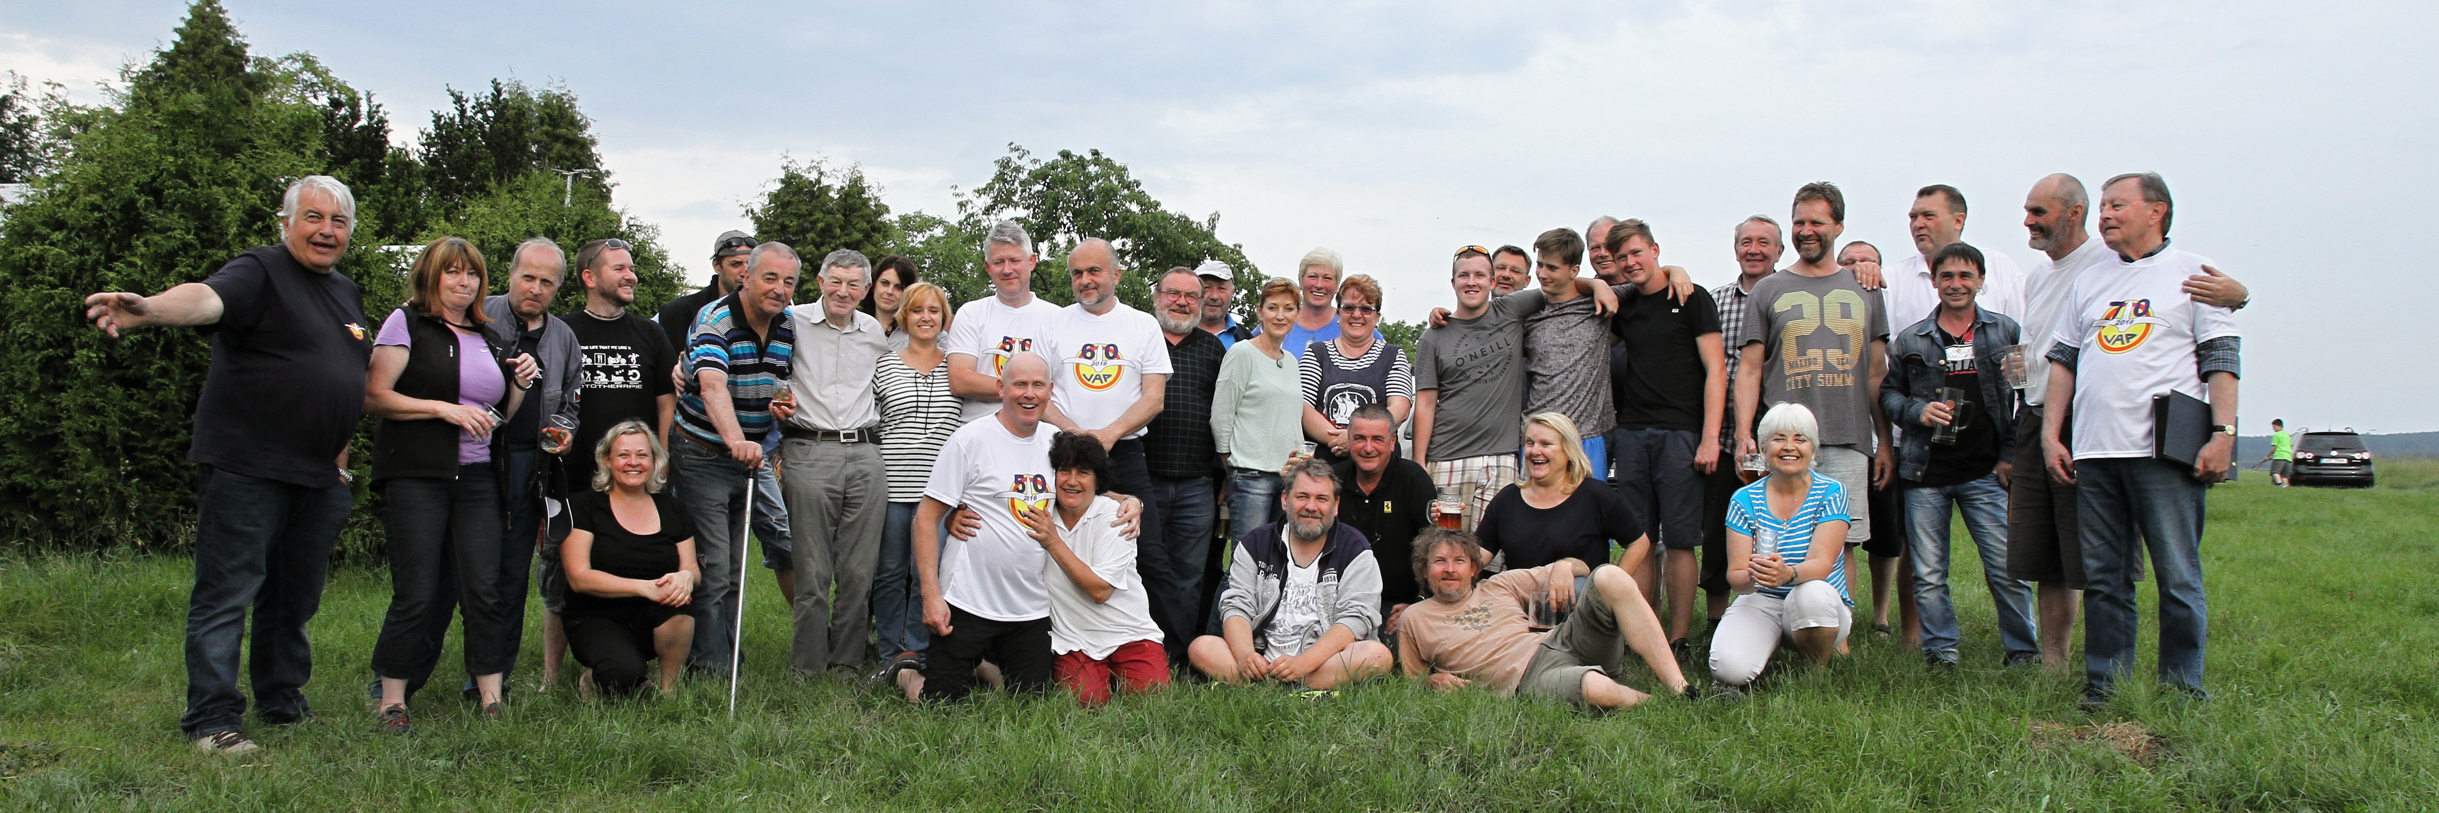
Ahoj lidi, „Podhořaňáci“, blíží se už 11. sraz!

Co se děje?:
Pojďme se opět sejít !!!
Proč?:
Jen tak, že se nám chce! = to bylo lóni!!
Kdy?:
V sobotu, 10.6. 2017!
Kde?:
No, přeci u nás na letišti! Když bude hezky, tak u ohniště za chatkami, pod lípou; když bude ošklivě, tak v báru nebo na učebně…

Kdo a co?
Oznámí to všem:
neorganizační výbor
Hudba:
Hanči, Markéta a spol…. rádi uvítáme i další interprety
Oheň:
Lupťák a Wabi
Stoly, výčep apod.:
Ota Bulis, Karel Bednář
V kolik?:
Kdy chceš, ale normálka je od 17.00!
Předpokládáme, že tam mnozí budou již od 14.00!
Kde budeme spát?:
Budeme?.... Když ano, tak jak kdo chce! Někdo ve spacáku u ohně, někdo v autě…
Je i možnost se ubytovat přímo na baráku v „prasečáku“ a přilehlých prostorách.
Co budeme jíst a pít?:
Přeci jako dřív, kdo si co přinese a kdo co připraví a nabídne! A pak co bude v báru…..
Pokud máš nutkání přivést sud, pohoštění (gulášek) = narozky, rozvod, svatba, vnouče, máte nového psa, děti se vám odstěhovaly, tchýně se přistěhovala, apod.., a nemáš chladící zařízení, tak dej včas vědět = Ota Bulis má a i půjčí!!!

Co si vzít?:
Jako kdysi! Dobrou náladu, hudební nástroj, něco na opékání, pitíčko (nealko, alko atd.), masíčko, něco nezdravého pro kamarády (buráčky, chipsy, jednohubky, buchty..). Jo, taky děti, manželky a manžele, milenky a milence, psa…, prostě co chceš, je to jen na Tobě!
Chceš nějak pomoct?:
Jo! Pošli to dál, na koho máš kontakt, volej každému koho znáš!

Program : Sobota : 15.00 – 17.00 příprava ohně
17.00 - sraz
17.00 – 17.30 veselé setkání po roce; zjištění, že vypadáme skvěle….
17.30 – „Jubilantos glorificanto celebrare“
(Hovorka L., Řivnáč P. /70/, Kadlec J., Kužela St. /60/)
18.00 - Tomáš udělá společné foto
A po té až do zemdlení: povídání, „létání“, přehánění, vzpomínání, hraní, zpívání, opékání, veselení
Neděle: probrání se kdy chceš, povídání, smutno na duši, odjezdy…

Poznámky:
Každý kdo přijedeš, vezmi jedno poleno na oheň, ať máme pohodu a na čem opékat!

Určitě je možnost si i zalétat…….!!!!!!!!

Prostě přijďte obyčejně pobejt, setkat se, popovídat!!!!! Pilot se musí rozhodnout
do 3 vteřin!!! ( a správně………)

Potřebuješ se na něco zeptat?:
jan.luptovsky@seznam.cz tel.: 722 690 125
thlobil@volny.cz tel.: 604 785 377

Potřebuješ něco vidět, připomenout si minulost?:
www.bohdan248.zonerama.com

Mějte se moc hezky, těšíme se na vás !!!

Vaši kamarádi, neorganizační výbor: Tom, Lup a Hančí!!!!



